数字电路与逻辑设计
课程设计报告

报 告 人： 樊俊超
实验指导教师： 石宣化
报告批阅教师： 石宣化

计算机科学与技术学院
2018年 10 月 16 日
评 分 表
评 分 项 |  | 分 数 | 备 注 | 合 计
实  验 | 设计过程（结构、状态机/流程图）
实  验 | 仿真
实  验 | 下板验证结果（Bug）
实  验 | 考勤
实  验 | 附加（亮点）功能
实  验 | 名次
设  计  报  告 | 设计思路（含系统结构框图）
设  计  报  告 | 实现代码
设  计  报  告 | 仿真过程
设  计  报  告 | 主要问题及解决方法
设  计  报  告 | 功能测试
设  计  报  告 | 总结与心得
设  计  报  告 | 格式
设  计  报  告 | 参考文献
设  计  报  告 | 工作表
合 计
教 师 签 名

数字逻辑课程设计学生工作表
班 级 | 姓 名 | 学 号 |  | 验收时间（教师填写）
CS1607 | 樊俊超 | U201614702
（学生填写） |  |  | 课设进度记录（学生填写）
（1）主要工作的描述  编写verilog文件，利用vivado2015完成药片装瓶系统。主模块main包括状态机，子模块调用，数据载入。子模块divider模块更改时钟信号；子模块show模块显示药片数及装满提示；子模块add模块更新药片数目。仿真文件对应仿真main模块和add模块。  （2）难点、亮点  难点：装完每一箱后判断是否继续及更改数字。 |  |  | 日期 | 进度
 |  |  | 10/10 | 开始主模块编写
 |  |  | 10/14 | 完成基本代码，开始仿真及测试
 |  |  | 10/16 | 完成验收
实验平台故障记录（学生填写，请注明实验平台的编号
无

重要说明
- 时间安排：课内2周。
- 验收准备：
  - 完成本表学生应该填写部分；
  - 每位学生必须都能以独自完成的方式应对任何形式的验收；
  - 完成课程设计报告书（格式参见模板）；
  - 将源程序和报告的电子文档交班长。
- 检查过程：
  - 提交验收准备材料，请求老师验收，之后按验收老师的要求做；
  - 在开发平台上根据验收老师的要求进行演示；
  - 检查过程中独立回答老师提出的相关问题；
  - 验收老师有权根据具体情况调整验收的内容与方式；
  - 验收完成后关闭电源，整理好设备。
- 评分标准：
- 在完成控制器基本要求外，有亮点为加分项；
- 在规定时间内完成控制器基本要求；
- 在规定时间内完成控制器部分基本要求；
- 检查时间。
- 课程设计判定为不合格的一些情形： （本人已阅读此条款1-5项：签名 ）
  - 请人代做或冒名顶替者；
  - 替人做且不听劝告者；
  - 课程设计报告内容抄袭或雷同者；
  - 课程设计报告内容与实际实验内容不一致者；
  - 课程设计代码抄袭者。

目 录
1 综合实验设计概述 6
1.1 实验目的 6
1.2 实验要求 6
1.3实验任务 6
1.4 实验环境 7
2 药片装瓶系统设计方案 8
2.1 内容 8
2.2 设计思路 9
2.2.1 主模块设计 9
2.2.2 分频器模块设计 10
2.2.3 加法模块设计 10
2.2.结果显示模块设计 11
2.3代码实现 12
2.4 仿真过程 26
2.5 主要问题及解决方法 31
2.6 功能测试 35
3 总结与心得 38
3.1课设总结 38
3.2课设心得 38
4 参考文献 39
附录1 课程设计报告的格式要求补充说明 40

综合实验设计概述

1.1 实验目的
（1）掌握Vivado软件的使用方法；
（2）熟悉FPGA器件的使用方法；
（3）用Verilog HDL进行较复杂逻辑电路的设计和调试；
（4）学习数字系统的设计方法；
（5）通过规范化的实验报告，培养学生良好的文档习惯以及撰写规范文档的能力。

1.2 实验要求
（1）能够全面地应用课程中所学的基本理论和基本方法，完成从设计逻辑电路到设计简单数字系统的过渡；
（2）能力独立思考、独立查阅资料，独立设计规定的系统；
（3）能够独立地完成实施过程，包括电路设计、调试、排除故障、仿真和下载验证。

1.3实验任务
本次课程设计每人要完成一个设计任务，具体参见数字逻辑课程综合实验设计题目。
（1）制定出详细设计方案，认真记载毕业设计工作日记；
（2）通过Verilog HDL完成规定的设计任务，采取模块化、层次化的设计方法设计电路，然后进行编译和仿真，认真记录实施过程中遇到的各自故障以及解决方法，保证设计的正确性；
（3）生成bit文件，下载到开发板上，通过实际线路进行验证设计的正确性；
（4）撰写设计报告，并对存在的问题进行分析、提出改进意见。

1.4 实验环境
开发环境为Vivado 2015.2软件和开发板NEXYS 4（芯片为XC7A100TCSG324-1，封装为CSG3242）。 Vivado 2015.2是使用Xilinx FPGA必备的设计工具。它可以完成FPGA开发的全部流程，包括设计输入、仿真、 综合、布局布线、生成bit文件、配置以及在线调试等功能。
Nexys4 开发板简介：参见图1-1所示，它是一款简单易用的数字电路开发平台，可以支持在课堂环境中来设计一些行业应用。大规模、高容量的FPGA，海量的外部存储，各种USB、以太网、以及其它接口、这些让Nexys4-DDR能够满足从入门级组合逻辑电路到强大的嵌入式系统的设计。同时，板上集成的加速度、温度传感器，MEMs数字麦克风，扬声器放大器以及人量的I/O设备，让Vexys4-DDR不需要增添额外组件而用于各种各样的设计。
注意：开发板提供的时钟信号频率为100Mhz，对应的引脚封装编号为“E3”。
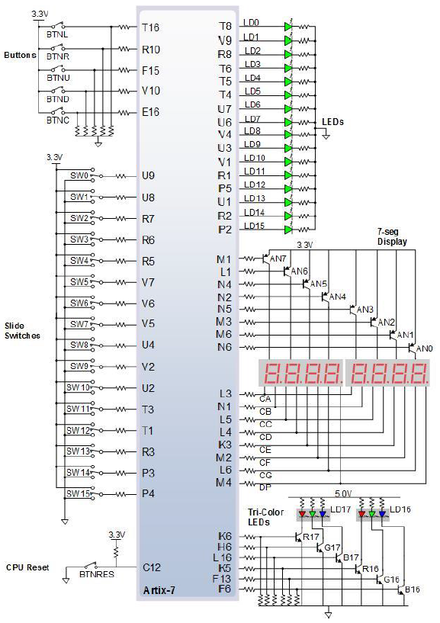
图 1-1 Nexys4通用I / O设备

药片装瓶系统设计方案

2.1 内容
（1）基本内容
a.设计并利用Nexys4ddr 开发板实现，它具有下述功能：
- 开发板上两个数码显示管显示当前药瓶装药数，三个数码显示管显示总药片数；
- 开发板上红绿灯表示机电装置系统工作状态，红灯表示装瓶完成，绿灯表示装瓶进行中；
- 装药数为6位2进制编码，假设每瓶最大装药片数为40，总药片数最大为400（可修改）；
- 启动装瓶药片脉冲后，如果输入数量超出最大装瓶数或者为零，报警灯亮；
- 达到最大药片数后，开发板上数码管显示Full，表示装瓶已达最大药片数。
b.根据功能描述画出系统结构框图
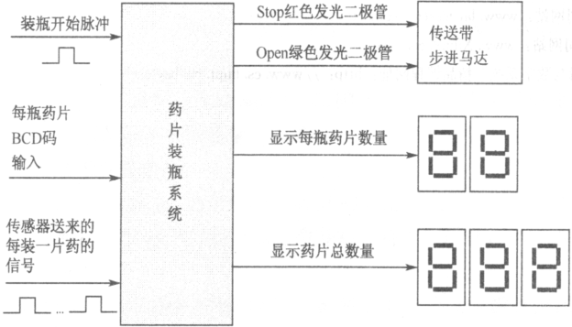
图2-1 药片装瓶系统结构框图

2.2 设计思路
本设计要求顶层采用原理图设计，各底层均采用Verilog HDL设计

2.2.1 主模块设计
输入：时钟信号clk，控制信号cont_set，载入数据脉冲update_set，最大装药数max_num；
输出：暂停灯stop_led，运行灯open_led，更新灯update_led，数码显示管seg及引脚an，显示灯led；
设计思路：由于加法模块和显示模块需要的时钟频率不一样，为此分别调用分频器模块，得到不同时钟频率，并利用状态机进行if语句的判断，状态机如图2.2-1。
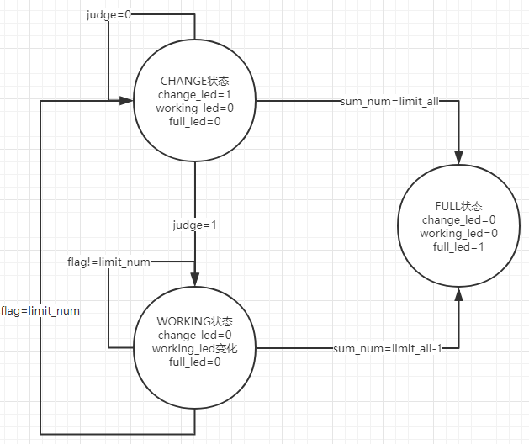
图2.2-1 主模块状态图

2.2.2 分频器模块设计
输入：时钟信号clk；
输出：分频后时钟clk_N。
设计思路：给定一个参数，将时钟信号的频率通过计数实现分频，当计数器达到(N/2-1)时，输出时钟翻转，计数器清零。

2.2.3 加法模块设计
输入：时钟信号clk，控制信号control，判断信号judge，最大装药片数[5:0]max_num
输出：现有装药片数[5：0]now_num，总装瓶数[5:0]flag，现总装药片数 [9:0]sum_num
设计思路：初始化三个输出为0，控制信号控制整个过程，判断信号控制换箱过程，流程图如图2.2-2
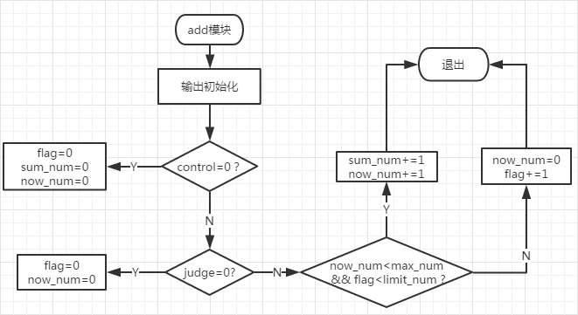
图2.2-2 add模块流程图

2.2.结果显示模块设计
输入：时钟信号clk,装满信号full_led，现有装药片数[5:0]now_num，总装药片数[9:0]sum_num
输出：七段数码显示管[7:0]seg，管引脚[7:0]an
设计思路：将现有装药片数及总装药片数的二进制形式转化为十进制形式，并将其进位上数字单独存放，选择性输出；当full_led为1时输出装满提示”fullfull”。流程图如图2.2-3。

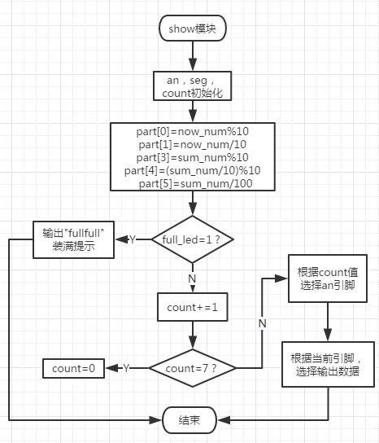
图2.2-3 结果显示模块

2.3代码实现
顶层模块首先要设计系统的原理图，然后用Verilog HDL实现它，底层各模块均采用Verilog HDL语言设计。
装药系统顶层原理图，参见图2.3-1所示。（RTL Analysis下“Schematic”截图）
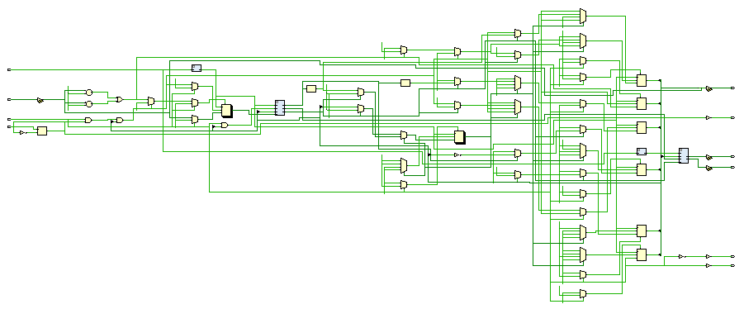
图2.3-1 药片装瓶顶层原理图
（1）main顶层模块（例如：main用于整合整个系统）
程序2-1：main顶层模块Verilog 代码
输入：时钟信号clk，控制信号cont_set，载入数据脉冲update_set，最大装药数max_num；
输出：暂停灯stop_led，运行灯open_led，更新灯update_led，数码显示管seg及引脚an，显示灯led；
负责：调用各个子模块，载入更新数据，初始化输入输出，状态机。
`timescale 1ns / 1ps

module main(clk, cont_set, update_set, max_num, stop_led, open_led, update_led, an, seg, led);
input clk,cont_set,update_set;
input [5:0] max_num;
output stop_led, open_led, update_led;
output [7:0] an, seg;
output [10:0] led;
wire [5:0] now_num,flag;
wire [9:0] sum_num;
wire clk_N,clk_T,control_set;
reg warning_led,working_led,full_led,change_led,done_led,update,judge;
reg [1:0] mpy_state;
reg [5:0] input_num;
parameter CHANGE=0,WORKING=1,FULL=2,limit_one=6'b011110,limit_all=100,limit_num=6'b000100;
assign led[5:0]=max_num[5:0];
assign open_led=cont_set;
assign stop_led=~cont_set;
assign update_led=update;
assign led[6]=change_led;
assign led[7]=working_led;
assign led[8]=full_led;
assign led[9]=warning_led;
assign led[10]=done_led;
assign control_set=cont_set & (~full_led);

initial begin
judge<=0;
update<=0;
mpy_state<=CHANGE;
warning_led<=0;
working_led<=0;
change_led<=1;
full_led<=0;
input_num<=0;
end
divider testa(clk, clk_N);
add testb(clk_N, judge, control_set, input_num, now_num, sum_num, flag);
//add testb(clk, judge, control_set, input_num, now_num, sum_num, flag);
divider #(150_000)testc(clk,clk_T);
show testd(clk_T, full_led, now_num, sum_num, an, seg);

always @(posedge update_set) begin
update<=~update;
end

//always @(posedge clk) begin
always @(posedge clk_N) begin
if (cont_set & update & change_led) begin
done_led<=0;
if(max_num > limit_one || max_num==0) begin
input_num<=0;
warning_led<=1;
end else begin
input_num<=max_num;
warning_led<=0;
judge<=1;
end
end
if(cont_set) begin
case (mpy_state)
CHANGE: begin
change_led<=1;
if (judge) begin
change_led<=0;
mpy_state<=WORKING;
end else
mpy_state<=CHANGE;
if (sum_num==limit_all) begin
change_led<=0;
mpy_state<=FULL;
end
end

WORKING: begin
working_led<=1;
if (sum_num==limit_all-1) begin
working_led<=0;
mpy_state<=FULL;
end else begin
if (flag==limit_num) begin
judge<=0;
done_led<=1;
working_led<=0;
mpy_state<=CHANGE;
end else begin
done_led<=0;
judge<=1;
working_led<=~working_led;
mpy_state<=WORKING;
end
end
end

FULL: begin
judge<=0;
full_led<=1;
end
endcase
end else begin
warning_led<=0;
change_led<=1;
working_led<=0;
full_led<=0;
judge<=0;
input_num<=0;
mpy_state<=CHANGE;
end
end

endmodule

（2）add底层模块Verilog 代码

程序2-2：add底层模块（例如：xianshiqi用于显示余额以及hello）Verilog 代码
输入：时钟信号clk，控制信号control，判断信号judge，最大装药片数[5:0]max_num
输出：现有装药片数[5：0]now_num，总装瓶数[5:0]flag，现总装药片数 [9:0]sum_num
负责：根据输入信号进行药片数量更新

`timescale 1ns / 1ps
module add(clk, judge, control, max_num, now_num, sum_num, flag);
parameter limit_num=6'b000100;
input clk,control,judge;
input [5:0] max_num;
output reg [5:0] now_num,flag;
output reg [9:0] sum_num;
initial begin
flag<=0;
now_num<=0;
sum_num<=0;
end
always @(posedge clk) begin
if (~control) begin
flag<=0;
now_num<=0;
sum_num<=0;
end else begin
if (~judge) begin
flag<=0;
now_num<=0;
end else begin
if ((now_num<max_num) && (flag<limit_num)) begin
sum_num <= sum_num+1;
now_num <= now_num+1;
end else begin
now_num <= 0;
flag <= flag + 1;
end
end
end
end

endmodule

（3）show底层模块
程序2-3：show底层模块（例如：main用于整合整个售卖机系统）Verilog 代码
输入：时钟信号clk,装满信号full_led，现有装药片数[5:0]now_num，总装药片数[9:0]sum_num
输出：七段数码显示管[7:0]seg，管引脚[7:0]an
负责：按实际情况输出总药片数和当前药片个数，并输出满状态信息。

`timescale 1ns / 1ps
module show(clk,full_led,now_num,sum_num,an,seg);
input clk,full_led;
input [5:0] now_num;
input [9:0] sum_num;
output reg [7:0] an, seg;
reg [3:0] part [5:0];
reg [2:0] count;
reg [3:0] sw;
initial begin
an<=0;
seg<=0;
count<=0;
end

always @(posedge clk, posedge full_led) begin
part[0] <= now_num%10;
part[1] <= now_num/10;
part[3] <= sum_num%10;
part[4] <= (sum_num/10)%10;
part[5] <= sum_num/100;
count <= count+1;
if(~full_led) begin
case(count)
3 'b001: begin
an[7:0]=8'b11111101;
sw <= part[0];
end
3 'b010: begin
an[7:0]=8'b11111011;
sw <= part[1];
end
3 'b100: begin
sw <= part[3];
an[7:0]=8'b11101111;
end
3 'b101: begin
sw <= part[4];
an[7:0]=8'b11011111;
end
3 'b110: begin
sw <= part[5];
an[7:0]=8'b10111111;
end
endcase
case(sw)
4'b0000:
seg[7:0] = 8'b11000000;
4'b0001:
seg[7:0] = 8'b11111001;
4'b0010:
seg[7:0] = 8'b10100100;
4'b0011:
seg[7:0] = 8'b10110000;
4'b0100:
seg[7:0] = 8'b10011001;
4'b0101:
seg[7:0] = 8'b10010010;
4'b0110:
seg[7:0] = 8'b10000010;
4'b0111:
seg[7:0] = 8'b11111000;
4'b1000:
seg[7:0] = 8'b10000000;
4'b1001:
seg[7:0] = 8'b10011000;
endcase
end
else begin
case(count)
3'b000:
an[7:0]=8'b01111111;
3'b001:
an[7:0]=8'b10111111;
3'b010:
an[7:0]=8'b11011111;
3'b011:
an[7:0]=8'b11101111;
3'b100:
an[7:0]=8'b11110111;
3'b101:
an[7:0]=8'b11111011;
3'b110:
an[7:0]=8'b11111101;
3'b111:
an[7:0]=8'b11111110;
endcase
case(count)
3'b000:
seg[7:0] = 8'b10001110;
3'b001:
seg[7:0] = 8'b11000001;
3'b010:
seg[7:0] = 8'b11111001;
3'b011:
seg[7:0] = 8'b11111001;
3'b100:
seg[7:0] = 8'b10001110;
3'b101:
seg[7:0] = 8'b11000001;
3'b110:
seg[7:0] = 8'b11111001;
3'b111:
seg[7:0] = 8'b11111001;
default:
seg[7:0] = 8'b11000000;
endcase
end
end

endmodule

（4）divider底层模块
程序2-4：divider底层模块Verilog 代码
输入：时钟信号clk
输出：分频后信号clk_N
负责：更改使用时钟频率

``timescale 1ns / 1ps

module add(clk, judge, control, max_num, now_num, sum_num, flag);
parameter limit_num=6'b000100;
input clk,control,judge;
input [5:0] max_num;
output reg [5:0] now_num,flag;
output reg [9:0] sum_num;
initial begin
flag<=0;
now_num<=0;
sum_num<=0;
end
always @(posedge clk) begin
if (~control) begin
flag<=0;
now_num<=0;
sum_num<=0;
end else begin
if (~judge) begin
flag<=0;
now_num<=0;
end else begin
if ((now_num<max_num) && (flag<limit_num)) begin
sum_num <= sum_num+1;
now_num <= now_num+1;
end else begin
now_num <= 0;
flag <= flag + 1;
end
end
end
end

endmodule

2.4 仿真过程
为了验证设计的正确性，对main主模块，add，show等子模块进行了仿真，具体过程如下：
（1）顶层模块仿真
目的：验证系统的基本功能，包括能否利用状态机调用各个子模块，载入更新数据。
输入：时钟信号clk，控制信号cont_set，载入数据脉冲update_set，最大装药数max_num；
输出：暂停灯stop_led，运行灯open_led，更新灯update_led，数码显示管seg及引脚an，显示灯led。
程序2-3：顶层模块仿真文件
`timescale 1ns / 1ps
module maintb();
reg [8:0]i;
reg x,cont_set,update_set;
reg [5:0] max_num;
main main_test(.clk(x), .cont_set(cont_set),.update_set(update_set),.max_num( max_num));
initial begin
max_num<=6'b000011;
x<=0;
update_set<=0;
cont_set<=1;
#10
update_set<=1;
for (i=0;i<1000;i=i+1) begin
#2 x<=~x;
if (i==20) begin
update_set<=0;
max_num<=6'b000100;
end
if (i==50)
update_set<=1;
if (i==60)
update_set<=0;
end
end
endmodule

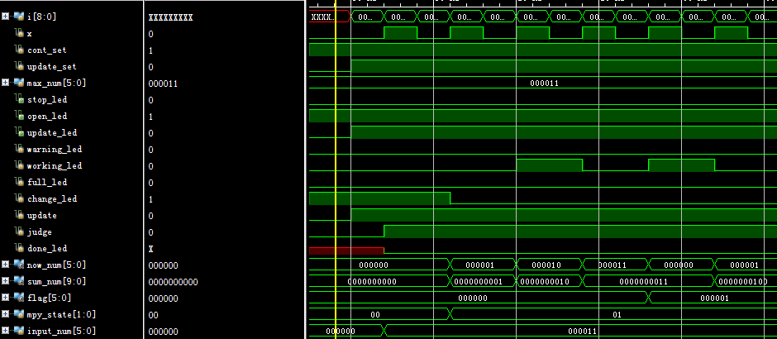
图2.4-1
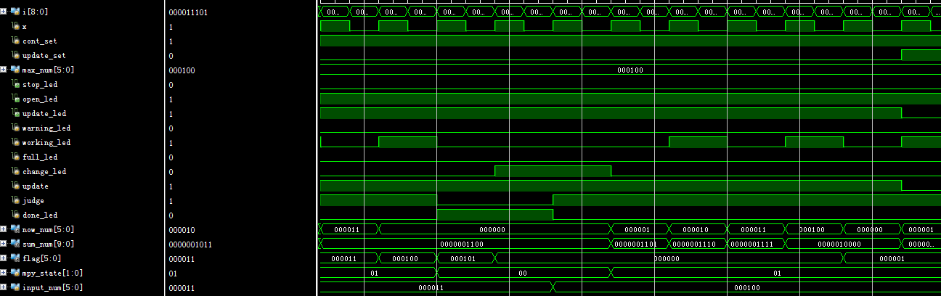
图2.4-2
主模块仿真图如图2.4-1，图2.4-2所示。
仿真结果说明：
- 如图2.4-1，当update_set由低电平变高电平时，上升沿触发updatet变为高电平，当cont_set=1，update=1，仿真时钟信号x第一次上升沿触发input_num记录输入数字，判断信号judge为低电平，开始计数，flag记录当前装瓶数。工作状态mpy_state由CHANGE（00）转为WORKING（01）。
- 如图2.4-2，当一箱装满时done_led置为高电平，此时状态为CHANGE状态，由于update_led为1，可更新，此时input_num载入更新数据6’b000100，经judge=1判断满足装药条件，开始重新装药，状态转为WORKING，且working_led=1，change_led=0。
（2）add底层模块仿真
目的：按实际情况输出总药片数和当前药片个数，并输出满状态信息。
输入：时钟信号clk,装满信号full_led，现有装药片数[5:0]now_num，总装药片数[9:0]sum_num
输出：七段数码显示管[7:0]seg，管引脚[7:0]an

程序2-4：XXX底层模块仿真文件
`timescale 1ns / 1ps
module maintb();
reg [8:0]i;
reg x,cont_set,update_set;
reg [5:0] max_num;
main main_test(.clk(x), .cont_set(cont_set),.update_set(update_set),.max_num( max_num));

initial begin
max_num<=6'b000011;
x<=0;
update_set<=0;
cont_set<=1;
#10
update_set<=1;
for (i=0;i<1000;i=i+1) begin
#2 x<=~x;
end
end
endmodule

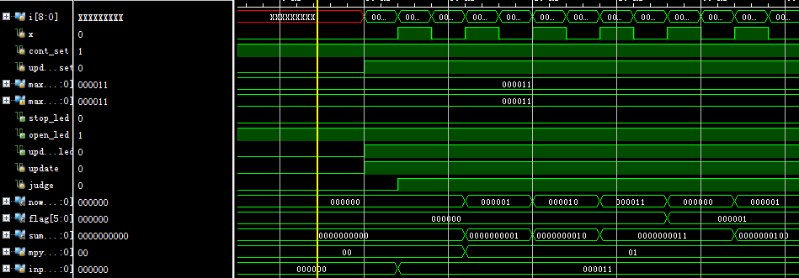
图2.4-3
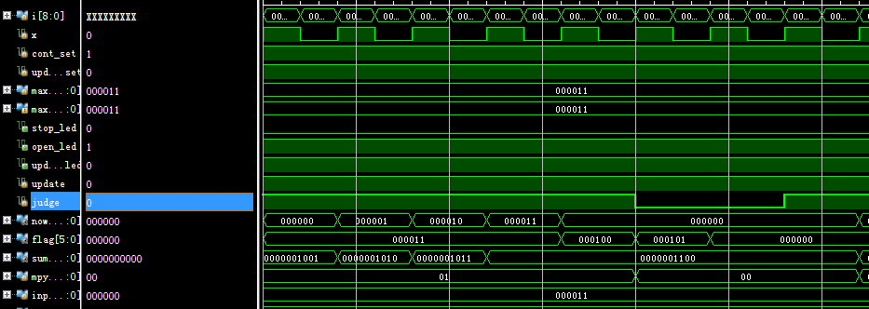
图2.4-4
主模块仿真图如图2.4-3，图2.4-4所示。
仿真结果说明：
- 当update_set由低电平变高电平时，上升沿触发updatet变为高电平，当cont_set=1，update=1，仿真时钟信号x第一次上升沿触发input_num记录输入数字，判断信号judge为低电平，开始计数，flag记录当前装瓶数。
- 当update_set信号保持高电平，默认保持源数字重新装箱，此时判断信号judge置为低电平，使flag更新为0，重新调用加法器模块装药。

2.5 主要问题及解决方法
（1）故障1（给出错误实例）
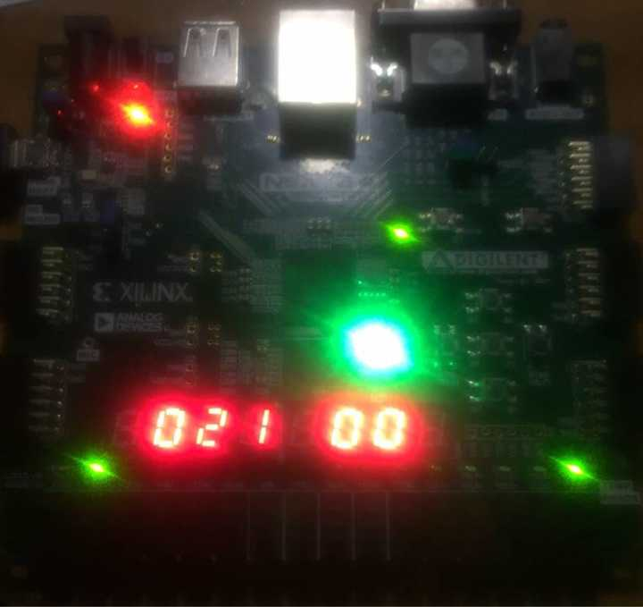
图2.5-1
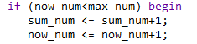
图2.5-2
问题描述：装完每箱后，都会自动再装一片
问题分析：经试验，该问题出现在每一次装箱完成后，且与当前药箱最大装药片数无关，可排除加法器模块的问题；初步认定为状态机与模块的顺序问题或状态机问题或模块问题。
解决方法：调整状态机与模块的顺序，多次重新生成比特流都发现问题并未得到解决；状态机经检查也没有问题，最后判断是add模块的判断语句导致的再次加一问题，如图2.5-2；经分析，应该是由于一箱装完后now_num归0，确实满足加1条件，但不符合实际情况。增加判定语句flag<limit_num即可。
给出修改后的实例
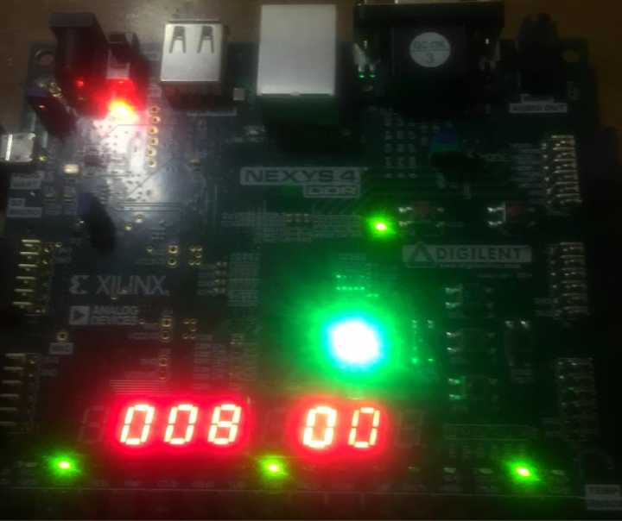
图2.5-3
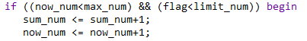
图2.5-4

（2）故障2（给出错误实例）
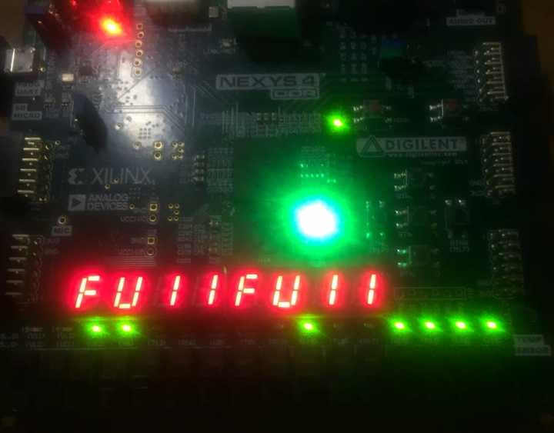
图2.5-5
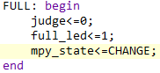
图2.5-6
问题描述：如图2.5-5，在FULL状态时应该只有full_led灯亮，然而working_led灯也在闪烁
问题分析：由于FULL状态时要么装箱未完成但装满，要么装箱完成且装满，前者对应WORKING状态，后者对应CHANGE状态。达到FULL状态时，要改变此状态只能由cont_set控制，应避免FULL状态下mpy_state的改变。
解决方法：如图2.5-8删除语句：mpy_state<=CHANGE;即可
给出修改后的实例

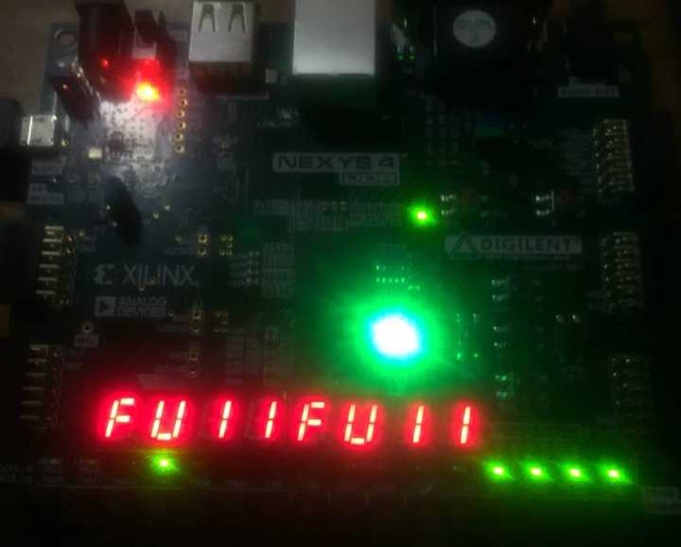
图2.5-7
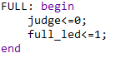
图2.5-8

2.6 功能测试
共进行了3项功能测试，它们分别为：输入功能测试，加法功能测试，FULL提示功能测试。
（建议：每种功能测试，其输入参数可以分别按初始、中间、末尾值等分别进行测试）
（1）输入功能测试
输入：6‘b111111， 预期结果为报警灯亮，测试结果如图2.6-1
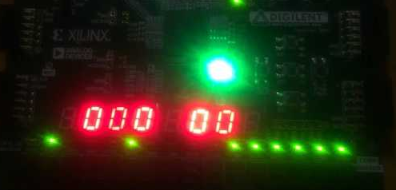
图2.6-1 报警灯功能超输入测试
输入6’b000000，预期结果为报警灯亮，测试结果如图2.6-2
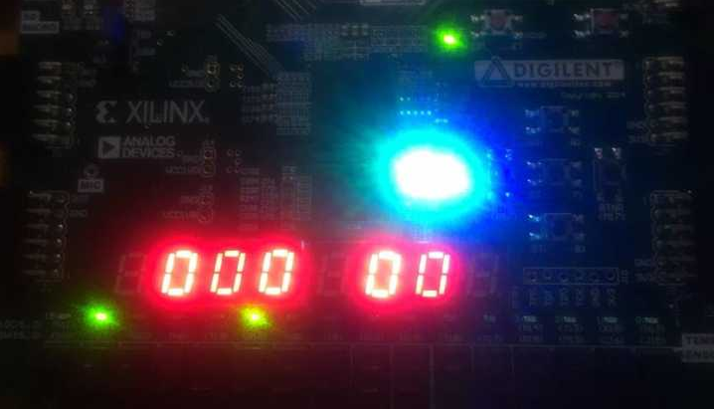
如图2.6-2 报警灯功能零输入测试

（2）加法功能测试
输入6’b000100，预期结果为016 00，测试结果如图2.6-3
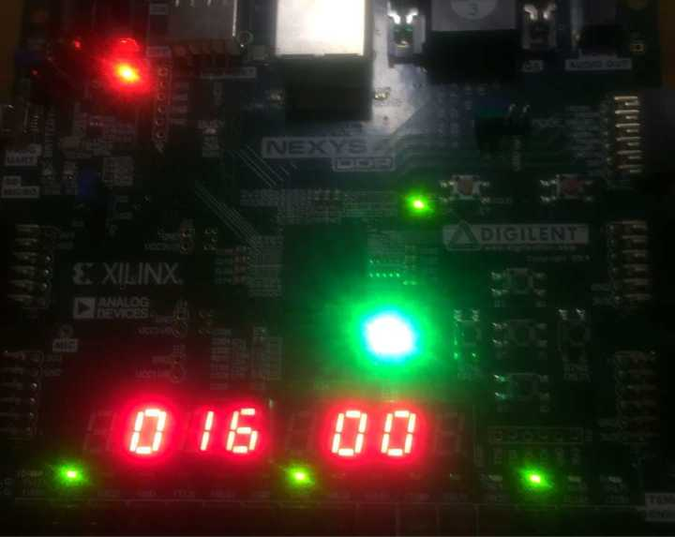
图2.6-3 加法功能测试
更改数字，输入6’b001100，预期结果为 064 00，测试结果如图2.6-4
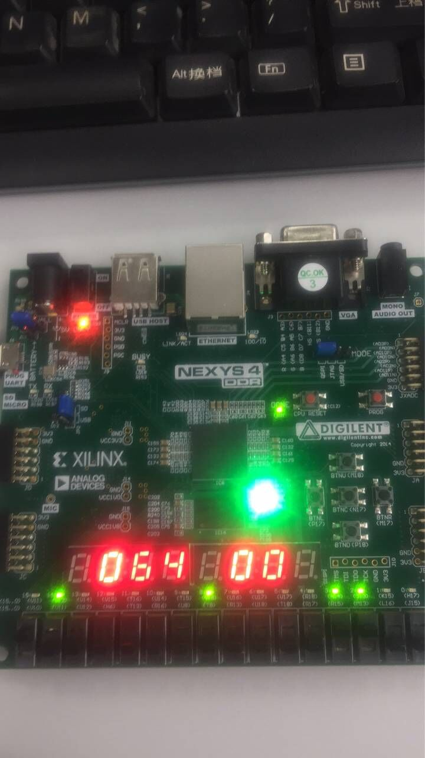
图2.6-4 二次加法功能测试
（3） FULL提示功能测试
输入6’b001111，保持相加至100，测试结果如图2.6-4所示
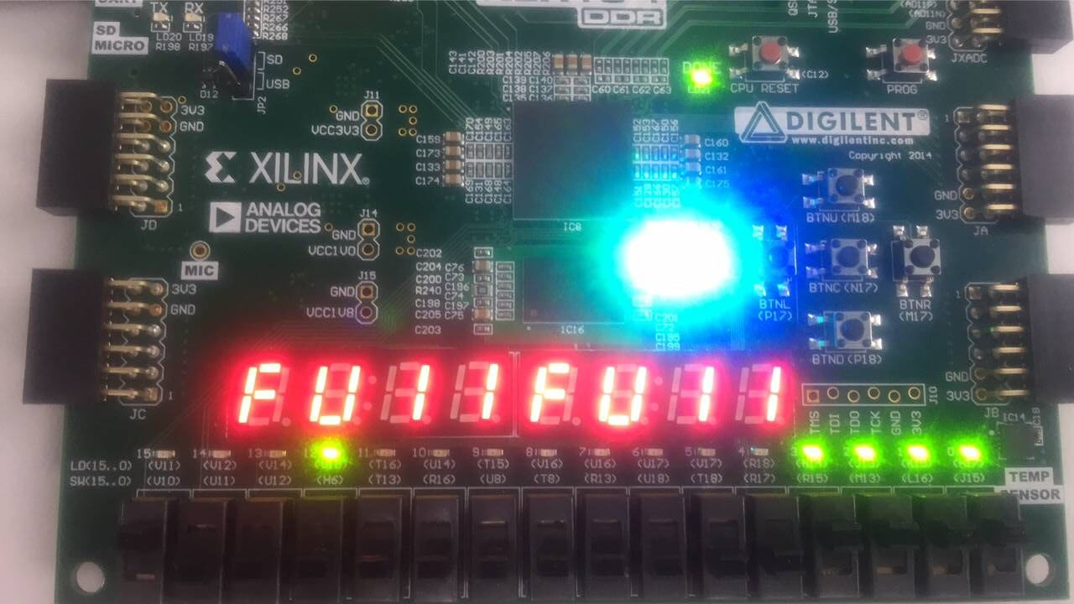
图2.6-4 FULL提示功能测试

总结与心得

3.1课设总结
这次课设持续了十天，但实际上我只写了四天。的确如老师所说，开始写会感觉很难，但越写会感觉越简单。选题目时，我开始考虑的是售货机，因为它贴近生活，这对于画状态机很有帮助，但在详细了解了所有题目之后，我锁定了药片装瓶系统。理由也很简单，因为这个题目我一眼就看明白了。在分析了题意后，我就开始扒上学期的verilog课设，重新学习如何写verilog文件。中间由于有其他的课，我停了三四天才开始认真写，我是真的在验收通过之后，才发现，原来我已经不知不觉得写完了我以为会很难的课设，其实都是自己吓自己，总结，万事开头难。

3.2课设心得
写课设前期，由于题目易懂，也导致了一个尴尬的事情，那就是我的状态机没有一次画成，虽然我以为会很好画。在写课设的过程中，我先后改了两次状态机，直到最后才确定了以CHANGE-WORKING-FULL为状态的状态机模型。写课设过程中，我调试最多的就是装瓶，也就是既要有能力在装完一箱后再装一箱，还要判断是否有能力再装一箱以及更改新的一箱每瓶药片的数量。由于设计到是否装满判断，是否装箱完成判断，是否改变判断，改变是否能正确更新数据判断等，其中的变化加上状态机还是比较多的。也就导致我花了数个小时（主要花在生成比特流上）来更新代码。
当然，我一直改到自己没有发现bug才停止，一想到某种可能就去实验直到没有问题，这是我比较开心的。

4 参考文献
教学参考书：
[1]欧阳星明，于俊清. 数字逻辑. 武汉：华中科技大学出版社，2012
。。。。。。

附录1 课程设计报告的格式要求补充说明
（1）正文部分使用五号字，行间距为1.25倍行距，其中中文用宋体，英文和数字使用Times New Roman字体。
（2）程序清单，包括仿真程序和后面的附录，使用五号字，行间距为单倍行距，中文注释用宋体，英文和数字使用Times New Roman字体。
（3）所有的章节下面的项目编号使用（1）（2）（3）式样，如果还有下一级编号则用a. b. c.（注意后面有点）。
（4）所有的图、表、仿真程序要按照章编号，图的编号和名称放在图的下面，表的编号和名称放在上面，程序清单的内容放在双线表格中，且图和图名，表和表名不能分页显示。
（5）图表的编号和名称均使用小五号字，中文用宋体，英文和数字使用Times New Roman字体。
（6）所有的段落（除章节标题外）均在首行空两个中文字符。所有的章必须另起一页，即按章分页。
（7）报告完成后，应删除掉报告中红字部分的说明，以及多余的说明。
（8）参考文献的格式样例如下（注意顺序和标点符号）：
[1]王静康,张凤宝,夏淑倩等.论化工本科专业国际认证与国内认证的“实质性”.高等工程教育研究,2014,5:1-4
[2]Stone J A, Howard L P. A simple technique for observing periodic nonlinearities in Michelson interferometers. Precision Engineering,1998,22(4):220-232
[3]朱印红,袁衍明.Dreamweaver完美网页设计——技术入门篇.(第一版).北京:中国电力出版社,2006:19～20
[4]Lewis S L. Physics and chemistry of the solar system.北京:北京大学出版社,2014.1～2
[5]陈剑.上博简《民之父母》“而得既塞於四海矣”句解释[EB/OL］.简帛研究网站，http://www.bamboosilk.org/Wssf/2003/chenjian03.htm．2003-01-18

附录2 源代码
主模块main函数
`timescale 1ns / 1ps

module main(clk, cont_set, update_set, max_num, stop_led, open_led, update_led, an, seg, led);
input clk,cont_set,update_set;
input [5:0] max_num;
output stop_led, open_led, update_led; //stop_led暂停灯，open_led运行灯，update_led更新灯
output [7:0] an, seg;
output [10:0] led;
wire [5:0] now_num,flag;
wire [9:0] sum_num;
wire clk_N,clk_T,control_set;
reg warning_led,working_led,full_led,change_led,done_led,update,judge;
reg [1:0] mpy_state;
reg [5:0] input_num;
parameter CHANGE=0,WORKING=1,FULL=2,limit_one=6'b011110,limit_all=100,limit_num=6'b000100;
//limit_num表示每箱最大瓶数，limit_num表示总装最大药片数，limit_one表示每瓶最大装药数。
assign led[5:0]=max_num[5:0];
assign open_led=cont_set;
assign stop_led=~cont_set;
assign update_led=update;
assign led[6]=change_led;
assign led[7]=working_led;
assign led[8]=full_led;
assign led[9]=warning_led;
assign led[10]=done_led;
assign control_set=cont_set & (~full_led);

initial begin
judge<=0;
update<=0;
mpy_state<=CHANGE;
warning_led<=0;
working_led<=0;
change_led<=1;
full_led<=0;
input_num<=0;
end
divider testa(clk, clk_N);
//add testb(clk_N, judge, control_set, input_num, now_num, sum_num, flag);
add testb(clk, judge, control_set, input_num, now_num, sum_num, flag);
divider #(150_000)testc(clk,clk_T);
show testd(clk_T, full_led, now_num, sum_num, an, seg);

always @(posedge update_set) begin
update<=~update;
end

always @(posedge clk) begin
//always @(posedge clk_N) begin
if (cont_set & update & change_led) begin
//三个开关同时置于高电平才可以更新数字即运行时改变状态下更新灯亮时才可以更新数字。
done_led<=0;
if(max_num > limit_one || max_num==0) begin //不满足条件，报警
input_num<=0;
warning_led<=1;
end else begin //满足条件，更新数字
input_num<=max_num;
warning_led<=0;
judge<=1;
end
end
if(cont_set) begin //运行时
case (mpy_state)
CHANGE: begin
change_led<=1; //置于高电平，为CHANGE状态标志
if (judge) begin //judge至于高电平，此时工作状态开启
change_led<=0;
mpy_state<=WORKING;
end else
mpy_state<=CHANGE;
if (sum_num==limit_all) begin
change_led<=0;
mpy_state<=FULL;
end
end

WORKING: begin
working_led<=1; //置于高电平，闪烁代表工作状态，满转FULL状态，未满转CHANGE状态继续判断或者更新数据
if (sum_num==limit_all-1) begin
working_led<=0;
mpy_state<=FULL;
end else begin
if (flag==limit_num) begin
judge<=0;
done_led<=1;
working_led<=0;
mpy_state<=CHANGE;
end else begin
done_led<=0;
judge<=1;
working_led<=~working_led;
mpy_state<=WORKING;
end
end
end

FULL: begin //FULL状态下，指示灯亮
judge<=0;
full_led<=1;
end
endcase
end else begin //非运行时，初始化状态灯
warning_led<=0;
change_led<=1;
working_led<=0;
full_led<=0;
judge<=0;
input_num<=0;
mpy_state<=CHANGE;
end
end

endmodule

add加法器模块
`timescale 1ns / 1ps

module add(clk, judge, control, max_num, now_num, sum_num, flag);
parameter limit_num=6'b000100;
input clk,control,judge;
input [5:0] max_num;
output reg [5:0] now_num,flag;
output reg [9:0] sum_num;
initial begin
flag<=0;
now_num<=0;
sum_num<=0;
end
always @(posedge clk) begin
if (~control) begin //control置于高电平，一切初始化
flag<=0;
now_num<=0;
sum_num<=0;
end else begin
if (~judge) begin //judge置于低电平，重新转入WORKING状态，瓶数归零
flag<=0;
now_num<=0;
end else begin
if ((now_num<max_num) && (flag<limit_num)) begin //可以加一
sum_num <= sum_num+1;
now_num <= now_num+1;
end else begin //当前瓶子药已装满，瓶数加一
now_num <= 0;
flag <= flag + 1;
end
end
end
end

endmodule

show模块
`timescale 1ns / 1ps

module show(clk,full_led,now_num,sum_num,an,seg);
input clk,full_led;
input [5:0] now_num;
input [9:0] sum_num;
output reg [7:0] an, seg;
reg [3:0] part [5:0]; //用于存放待显示数字的十进制形式
reg [2:0] count;
reg [3:0] sw;
initial begin
an<=0;
seg<=0;
count<=0;
end

always @(posedge clk, posedge full_led) begin
part[0] <= now_num%10;
part[1] <= now_num/10;
part[3] <= sum_num%10;
part[4] <= (sum_num/10)%10;
part[5] <= sum_num/100;
count <= count+1;
if(~full_led) begin
case(count)
3 'b001: begin
an[7:0]=8'b11111101;
sw <= part[0];
end
3 'b010: begin
an[7:0]=8'b11111011;
sw <= part[1];
end
3 'b100: begin
sw <= part[3];
an[7:0]=8'b11101111;
end
3 'b101: begin
sw <= part[4];
an[7:0]=8'b11011111;
end
3 'b110: begin
sw <= part[5];
an[7:0]=8'b10111111;
end
endcase
case(sw)
4'b0000:
seg[7:0] = 8'b11000000;
4'b0001:
seg[7:0] = 8'b11111001;
4'b0010:
seg[7:0] = 8'b10100100;
4'b0011:
seg[7:0] = 8'b10110000;
4'b0100:
seg[7:0] = 8'b10011001;
4'b0101:
seg[7:0] = 8'b10010010;
4'b0110:
seg[7:0] = 8'b10000010;
4'b0111:
seg[7:0] = 8'b11111000;
4'b1000:
seg[7:0] = 8'b10000000;
4'b1001:
seg[7:0] = 8'b10011000;
endcase
end
else begin
case(count)
3'b000:
an[7:0]=8'b01111111;
3'b001:
an[7:0]=8'b10111111;
3'b010:
an[7:0]=8'b11011111;
3'b011:
an[7:0]=8'b11101111;
3'b100:
an[7:0]=8'b11110111;
3'b101:
an[7:0]=8'b11111011;
3'b110:
an[7:0]=8'b11111101;
3'b111:
an[7:0]=8'b11111110;
endcase
case(count)
3'b000:
seg[7:0] = 8'b10001110;
3'b001:
seg[7:0] = 8'b11000001;
3'b010:
seg[7:0] = 8'b11111001;
3'b011:
seg[7:0] = 8'b11111001;
3'b100:
seg[7:0] = 8'b10001110;
3'b101:
seg[7:0] = 8'b11000001;
3'b110:
seg[7:0] = 8'b11111001;
3'b111:
seg[7:0] = 8'b11111001;
default:
seg[7:0] = 8'b11000000;
endcase
end
end

endmodule
divider模块
`timescale 1ns / 1ps

module divider(clk, clk_N);
input clk;
output reg clk_N;
parameter N = 96_000_000;
reg [31:0] counter;
always @(posedge clk) begin
if ( counter >= (N>>1)-1 ) begin
counter<=32'b0;
clk_N <= ~clk_N;
end
else
counter <= counter + 1;
end
endmodule

约束文件
## This file is a general .xdc for the Nexys4 DDR Rev. C
## To use it in a project:
## - uncomment the lines corresponding to used pins
## - rename the used ports (in each line, after get_ports) according to the top level signal names in the project

## Clock signal
set_property -dict { PACKAGE_PIN E3 IOSTANDARD LVCMOS33 } [get_ports { clk }]; #IO_L12P_T1_MRCC_35 Sch=clk100mhz
create_clock -add -name sys_clk_pin -period 10.00 -waveform {0 5} [get_ports {clk}];

##Buttons
set_property CLOCK_DEDICATED_ROUTE FALSE [get_nets update_set_IBUF]
set_property -dict { PACKAGE_PIN M17 IOSTANDARD LVCMOS33 } [get_ports {update_set}]; #IO_L9P_T1_DQS_14 Sch=btnr

##Switches

set_property -dict { PACKAGE_PIN J15 IOSTANDARD LVCMOS33 } [get_ports { max_num[0] }]; #IO_L24N_T3_RS0_15 Sch=max_num[0]
set_property -dict { PACKAGE_PIN L16 IOSTANDARD LVCMOS33 } [get_ports { max_num[1] }]; #IO_L3N_T0_DQS_EMCCLK_14 Sch=max_num[1]
set_property -dict { PACKAGE_PIN M13 IOSTANDARD LVCMOS33 } [get_ports { max_num[2] }]; #IO_L6N_T0_D08_VREF_14 Sch=max_num[2]
set_property -dict { PACKAGE_PIN R15 IOSTANDARD LVCMOS33 } [get_ports { max_num[3] }]; #IO_L13N_T2_MRCC_14 Sch=max_num[3]
set_property -dict { PACKAGE_PIN R17 IOSTANDARD LVCMOS33 } [get_ports { max_num[4] }]; #IO_L12N_T1_MRCC_14 Sch=max_num[4]
set_property -dict { PACKAGE_PIN T18 IOSTANDARD LVCMOS33 } [get_ports { max_num[5] }]; #IO_L7N_T1_D10_14 Sch=max_num[5]
set_property -dict { PACKAGE_PIN V10 IOSTANDARD LVCMOS33 } [get_ports { cont_set }]; #IO_L21P_T3_DQS_14 Sch=max_num[15]

# LEDs

set_property -dict { PACKAGE_PIN H17 IOSTANDARD LVCMOS33 } [get_ports { led[0] }]; #IO_L18P_T2_A24_15 Sch=led[0]
set_property -dict { PACKAGE_PIN K15 IOSTANDARD LVCMOS33 } [get_ports { led[1] }]; #IO_L24P_T3_RS1_15 Sch=led[1]
set_property -dict { PACKAGE_PIN J13 IOSTANDARD LVCMOS33 } [get_ports { led[2] }]; #IO_L17N_T2_A25_15 Sch=led[2]
set_property -dict { PACKAGE_PIN N14 IOSTANDARD LVCMOS33 } [get_ports { led[3] }]; #IO_L8P_T1_D11_14 Sch=led[3]
set_property -dict { PACKAGE_PIN R18 IOSTANDARD LVCMOS33 } [get_ports { led[4] }]; #IO_L7P_T1_D09_14 Sch=led[4]
set_property -dict { PACKAGE_PIN V17 IOSTANDARD LVCMOS33 } [get_ports { led[5] }]; #IO_L18N_T2_A11_D27_14 Sch=led[5]
set_property -dict { PACKAGE_PIN V12 IOSTANDARD LVCMOS33 } [get_ports { led[6] }]; #IO_L17P_T2_A14_D30_14 Sch=led[6]
set_property -dict { PACKAGE_PIN V14 IOSTANDARD LVCMOS33 } [get_ports { led[7] }]; #IO_L18P_T2_A12_D28_14 Sch=led[7]
set_property -dict { PACKAGE_PIN V15 IOSTANDARD LVCMOS33 } [get_ports { led[8] }]; #IO_L18N_T2_A11_D27_14 Sch=led[8]
set_property -dict { PACKAGE_PIN U14 IOSTANDARD LVCMOS33 } [get_ports { led[9] }]; #IO_L18N_T2_A11_D27_14 Sch=led[9]
set_property -dict { PACKAGE_PIN V16 IOSTANDARD LVCMOS33 } [get_ports { led[10] }]; #IO_L18N_T2_A11_D27_14 Sch=led[10]
set_property -dict { PACKAGE_PIN R11 IOSTANDARD LVCMOS33 } [get_ports open_led]; #IO_0_14 Sch=led17_g
set_property -dict { PACKAGE_PIN N16 IOSTANDARD LVCMOS33 } [get_ports stop_led]; #IO_L11N_T1_SRCC_14 Sch=led17_r
set_property -dict { PACKAGE_PIN R12 IOSTANDARD LVCMOS33 } [get_ports update_led]; #IO_L11N_T1_SRCC_14 Sch=led16_b

#7 segment display
set_property -dict { PACKAGE_PIN T10 IOSTANDARD LVCMOS33 } [get_ports { seg[0] }]; #IO_L24N_T3_A00_D16_14 Sch=ca
set_property -dict { PACKAGE_PIN R10 IOSTANDARD LVCMOS33 } [get_ports { seg[1] }]; #IO_25_14 Sch=cb
set_property -dict { PACKAGE_PIN K16 IOSTANDARD LVCMOS33 } [get_ports { seg[2] }]; #IO_25_15 Sch=cc
set_property -dict { PACKAGE_PIN K13 IOSTANDARD LVCMOS33 } [get_ports { seg[3] }]; #IO_L17P_T2_A26_15 Sch=cd
set_property -dict { PACKAGE_PIN P15 IOSTANDARD LVCMOS33 } [get_ports { seg[4] }]; #IO_L13P_T2_MRCC_14 Sch=ce
set_property -dict { PACKAGE_PIN T11 IOSTANDARD LVCMOS33 } [get_ports { seg[5] }]; #IO_L19P_T3_A10_D26_14 Sch=cf
set_property -dict { PACKAGE_PIN L18 IOSTANDARD LVCMOS33 } [get_ports { seg[6] }]; #IO_L4P_T0_D04_14 Sch=cg
set_property -dict { PACKAGE_PIN H15 IOSTANDARD LVCMOS33 } [get_ports { seg[7] }]; #IO_L19N_T3_A21_VREF_15 Sch=dp

set_property -dict { PACKAGE_PIN J17 IOSTANDARD LVCMOS33 } [get_ports { an[0] }]; #IO_L23P_T3_FOE_B_15 Sch=an[0]
set_property -dict { PACKAGE_PIN J18 IOSTANDARD LVCMOS33 } [get_ports { an[1] }]; #IO_L23N_T3_FWE_B_15 Sch=an[1]
set_property -dict { PACKAGE_PIN T9 IOSTANDARD LVCMOS33 } [get_ports { an[2] }]; #IO_L24P_T3_A01_D17_14 Sch=an[2]
set_property -dict { PACKAGE_PIN J14 IOSTANDARD LVCMOS33 } [get_ports { an[3] }]; #IO_L19P_T3_A22_15 Sch=an[3]
set_property -dict { PACKAGE_PIN P14 IOSTANDARD LVCMOS33 } [get_ports { an[4] }]; #IO_L8N_T1_D12_14 Sch=an[4]
set_property -dict { PACKAGE_PIN T14 IOSTANDARD LVCMOS33 } [get_ports { an[5] }]; #IO_L14P_T2_SRCC_14 Sch=an[5]
set_property -dict { PACKAGE_PIN K2 IOSTANDARD LVCMOS33 } [get_ports { an[6] }]; #IO_L23P_T3_35 Sch=an[6]
set_property -dict { PACKAGE_PIN U13 IOSTANDARD LVCMOS33 } [get_ports { an[7] }]; #IO_L23N_T3_A02_D18_14 Sch=an[7]

